实验报告2

专业： 信息与计算数学系
课程： 微分方程数值解

主题： 有限元方法

I 实验目的
理解有限元方法（Finite Element Method以下简称FEM）求解微分方程的思想，并实现。
II 实验说明
报告的文件组成如下：
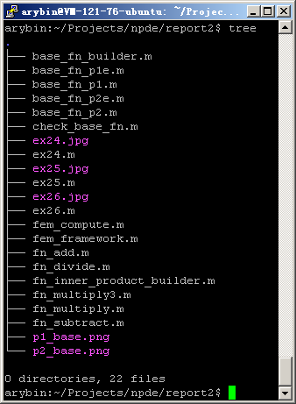
其中：
fem_framework.m实现了一个简易的FEM求解微分方程的框架。
fem_compute.m为配套的用于计算具体微分方程函数值的函数。
fn_base_*.m为各种Sobolev空间基函数的构造函数。
check_base_fn.m作图检验基函数的过程。
base_fn_builder.m为基函数的封装函数（进一步封装基函数）。
fn_*.m为配套的为匿名函数（稍后进一步说明）实现的四则运算以及求内积等操作的函数。
ex24/5/6.m分别对应问题Ex2.4，Ex2.5，Ex2.6的求解过程。
III 实验记录
实现FEM的关键有二，一是对微分方程弱形式的推导，二是对基函数的选取。其中，给定微分方程以及若干初边值条件，推导其弱形式有着相对固定的套路，较为简单，本次试验中手头完成，报告中不作过多说明。
相比于弱形式的推导，在数值试验中，基函数的选取、构造则麻烦得多。较一般的实现思路是，基于特定基函数的性质，深入结合微分方程弱问题对应的Galerkin-Ritz方法进行求解。这样实现的FEM即便是完成了对某一特定问题的求解，也无法灵活地将问题推广，因为耦合度过高。
考虑到以上的问题，本次实现了一个简易的FEM框架，将FEM的各个计算过程分散在各个模块之中。其中最关键的基函数独立于FEM过程单独实现，体现在函数的参数上就是，输出（基函数）仅与输入（区间，步长）有关。比如生成P1基函数（分段一次多项式）的base_fn_p1函数：
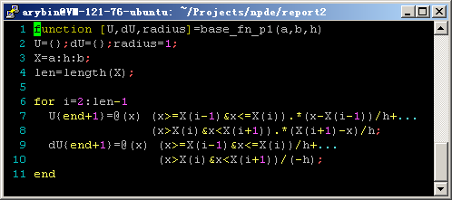
基函数的分段性质以及其可能常义不可导的性质是FEM计算复杂的根源，再加上FEM计算中可能多次对基函数进行积分，问题将更复杂。为了解决这一问题，本次实验利用Matlab的匿名函数来完成对基函数的模拟，匿名函数可以通过内部的逻辑表达式对输入参数进行“分段”控制，从而模拟分段函数。同时，匿名函数还天生支持（数值）积分，这一下就解决了两个大问题。但是，使用匿名函数模拟基函数仍有些许限制—匿名函数不支持真实函数所支持的各种运算以及求（广义）导数运算。
广义导数的求取问题对于一般的函数也没有较好的对策，因此这里选择在基函数构造之时（第7-8行）同时构造其对应的广义导数（第9-10行），而对于函数的各种运算，本次实现了以fn_开头的一系列函数进行模拟。
匿名函数相加fn_add：
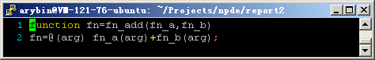
匿名函数相减fn_subtract：
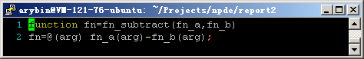
匿名函数相乘（二元）fn_multiply：
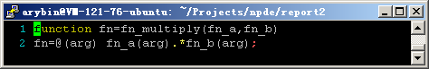
匿名函数相乘（三元）fn_multiply3：
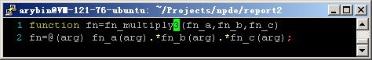
匿名函数相除（要求被除匿名函数fn_b不取0值）fn_divide：
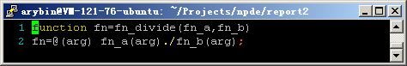
匿名函数求内积fn_inner_product_builder：
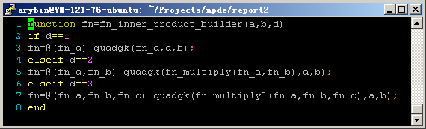
为了后续运算的简便起见，本次实现了三种内积操作，分别对应一至三个匿名函数相乘再做积分。虽然说嵌套使用二元内积操作可以完成同样的工作，但那样会破坏代码的可读性。这里三种内积运算统一通过调用fn_inner_product_builder生成，构造之时传入的a/b将作为积分下/上限保留。
类似于fn_inner_product_builder函数，base_fn_builder函数对基函数进一步封装，保留传入的基函数区间左右端点作为新函数的输入，此过程即为函数currying。
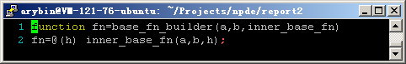
可以看到，通过对匿名函数的嵌套，以上的过程模拟了一般函数间的四则运算以及内积操作，对于FEM过程中的函数间的基本运算来说已经足够。后续若需要更复杂的运算也可通过类似的方法进行模拟。
类似于生成P1基函数的base_fn_p1函数，base_fn_p2函数生成P2基函数：
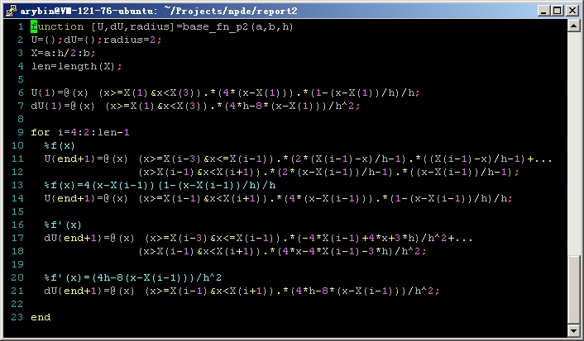
base_fn_p2函数会自动对传入的步长h二等分。第6-7行处，函数首先构造了第一个半分点处的分段二次多项式，随后的循环（第9行）中，函数会依次构造整点分段二次多项式（第11-12行）以及半分点分段二次多项式（第14行），第17-18行和第21行分别对应于它们的弱导数。
本次一共实现了四种有限元基函数，除了以上介绍的两种外，剩下两种基函数与以上实现的基函数总体类似，区别在于它们都在右端点插入半个区间的基函数（本次用在非齐次微分方程定解问题Ex2.6之中）此处不多作说明。
注意到所求得的基函数以cell数组的方式返回。
有了基函数之后，check_base_fn过程分别对P1基函数，P2基函数以及二者各自的弱导数进行了作图测试。
check_fn_base.m文件如下：
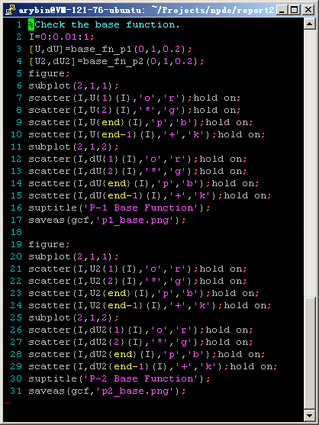

函数过程较简单，取区间为[0，1]，步长0.2分别构造P1基函数组（U）和P2基函数组（U2）。得到基函数组以及对应的弱导数组(dU，dU2)之后，分别取其前二（红，绿）与后二（蓝，黑）进行作图，图像见下页。
P1基函数：
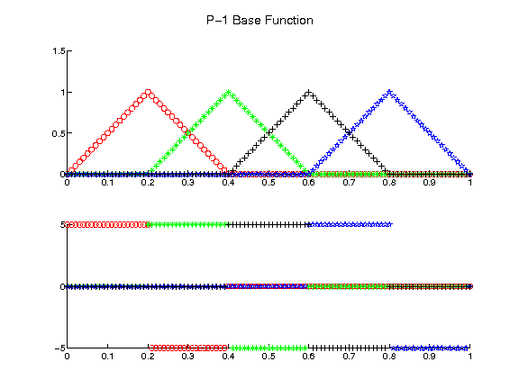
P2基函数：
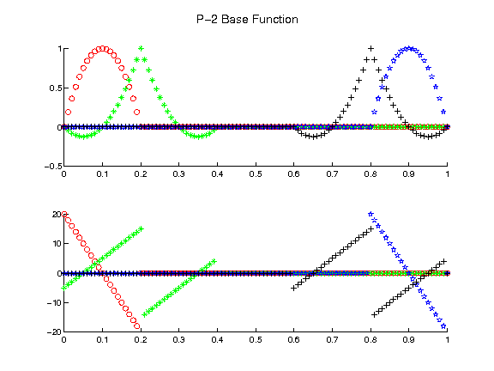
通过对图像的观察，基函数组的正确性可以得到肯定。
有了基函数组之后，可以开始建立FEM计算框架fem_framework.m：
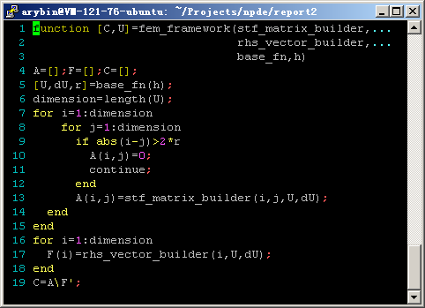
fem_framework函数本身并不复杂。其中，参数：
stf_matrix_builder为刚度矩阵构造器（实际上是匿名函数）
rhs_vector_builder为右端向量构造器（实际上同是匿名函数）
base_fn为基函数构造器（实际上也是匿名函数）
h为计算步长（用于传入基函数构造器以构造基函数）

从第12行代码可以看到，fem_framework函数内部会往刚度矩阵构造器stf_matrix_buider传
入四个参数，依次是当前的矩阵下标i（行）和j（列），基函数组U，基函数弱导数组dU，因此外部传入的刚度矩阵构造器实际上又接收了函数内部的调用，这样一来一回，FEM中刚度矩阵的生成过程同具体的微分方程定解问题也解除了耦合。
第17行对右端向量构造器rhs_vector_builder的调用同理。
最后，fem_framework函数会返回得到的各基函数系数C，以及基函数组U。

对于返回的基函数系数以及基函数组，可以使用配套的fem_compute函数计算给定点组X上的FEM解：
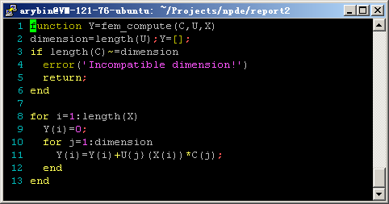
注意到这里的fem_compute函数只适用于一维情形（用于本次实验计算Ex2.4，Ex2.5，Ex2.6），但fem_framework框架函数适用于多维情形，迁移到多维情形时，只需要修改对应的构造器（例如多维基函数构造器）。

有了以上的准备之后，接下来可以使用较通用的方法对Ex2.4、Ex2.5、Ex2.6进行求解。
对于Ex2.4，首先进行齐次化边界处理U=U+U*，取U*(x)=x即可，U满足齐次化边界条件，从而可以用FEM方法搭配常规P1、P2有限元基函数进行求解。
对应于Ex2.4的过程ex24.m见下页。
ex24.m：
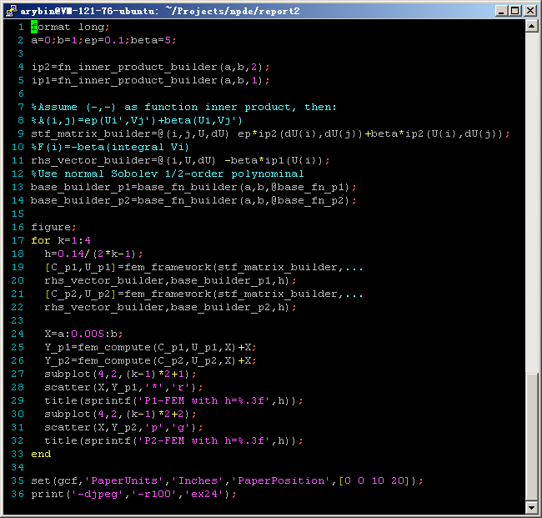
检验过程中最关键的地方在于第9行的刚度矩阵构造器，第11行的右端向量构造器。第10行和第12行的注释分别为各自的数学形式表达。可以看到，刚度矩阵的构造与各自的数学形式有着相当好的对应程度，其中ip2和ip1分别为二元函数内积和一元函数内积，它们的详细说明在之前介绍的函数fn_inner_product_builder之中。
其实这里使用ip2和ip1作为内积函数是出于Matlab的语法限制，若使用其他支持运算符重载的编程语言，符号化的内积函数与数学表达形式会更加接近。
但是无论如何，从数学形式到构造器的对应是自然且直接的，因为该过程不需再考虑基函数的具体形式。第13-14行分别生成P1基函数构造器和P2基函数构造器，过程也是直接的。
使用两种基函数进行FEM求解的过程分别在第18-19行，第20-21行完成。第24行，25行计算给定点的数值解（这里使用FEM算出的解实际对应U因此在第25-26行中对解进行修正），随后打印。注意到这个过程是在一个循环中完成，过程会输出一副4*2的图像。纵向对应步长h的减小，横向则分别对应P1基函数，P2基函数。
第34-35行调整分辨率后将图像输出至文件，具体图像如下（因图像较大导致清晰度有限，学姐可直接查看图像原文件）：
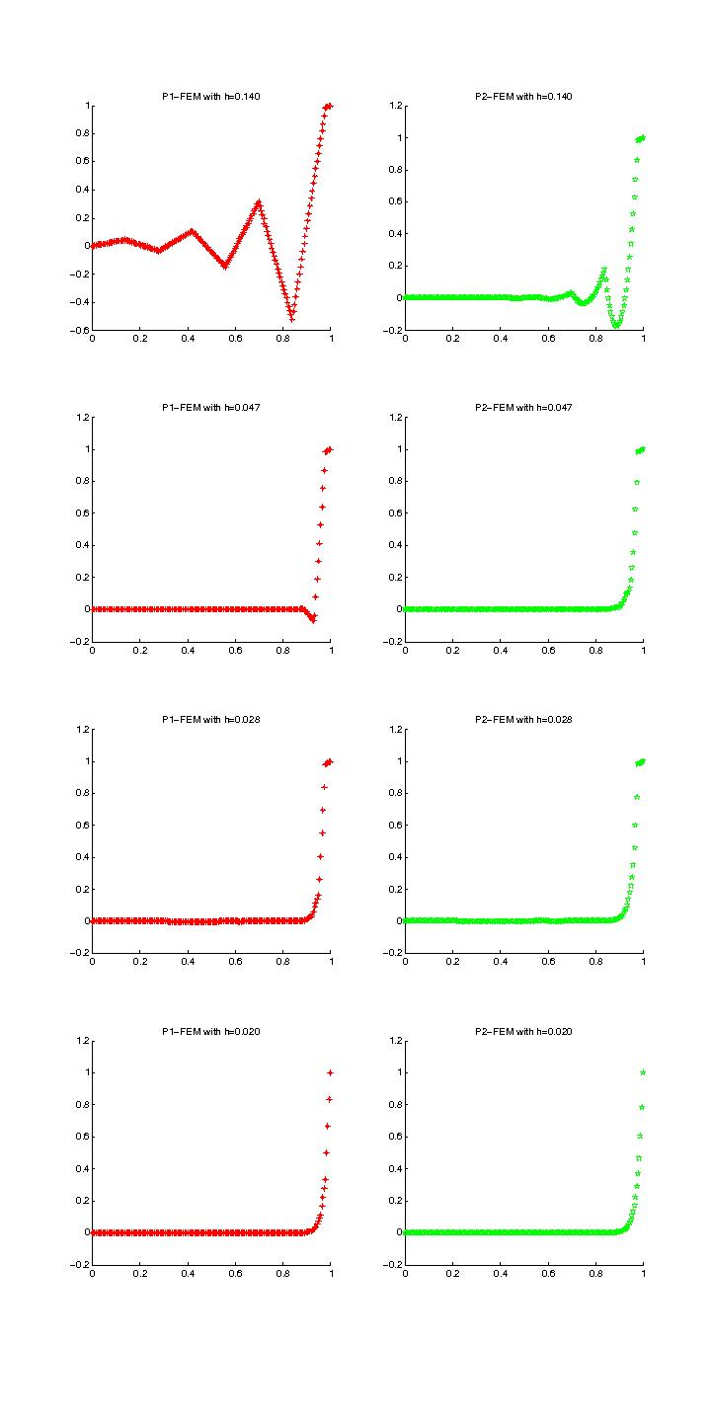
从图像中可以看出，在相同的步长下，P2基函数组扩张生成的函数相比P1基函数组扩张生成的函数较真实函数更加接近。但随着步长的缩小，基函数在区间中更加密布，不论是P1基函数组还是P2基函数组，二者对真实函数的逼近都很可观。
Ex2.5比起Ex2.4要直接一些，因为所给的是齐次边界条件，ex25过程如下：
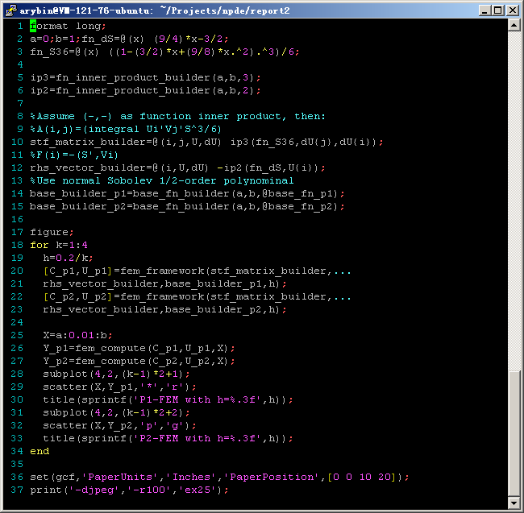
可以看到，除了第10-12行构造器的改变，其他部分几乎同ex24一致。这里为了可读性，直接将S函数的复合函数(S^3)/6写为匿名函数形式的fn_S36，fn_dS则为S的导函数。
该过程对应输出图像见下页。

ex25输出图像：
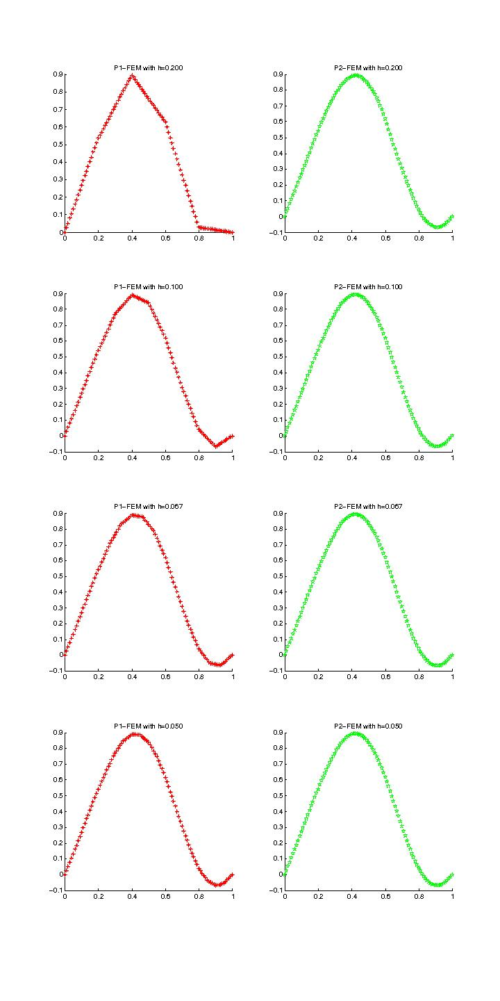
通过横向、纵向对比，可以得出与ex24类似的结论。

最后对应于Ex2.6的ex26过程：
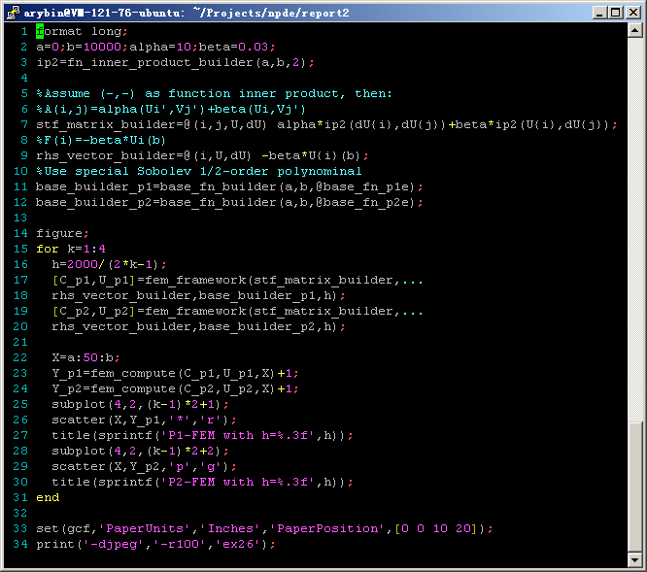
可以看到，相比ex24和ex25过程，ex26与二者都十分的相似，主要差别仍然在第7-9行的构造器。注意到Ex2.6使用了带右端点基函数的基函数组（第11-12行）。并且对边界条件进行齐次化处理，第23-24行中对FEM解进行修正。
该过程输出图像见下页。
ex26输出图像：
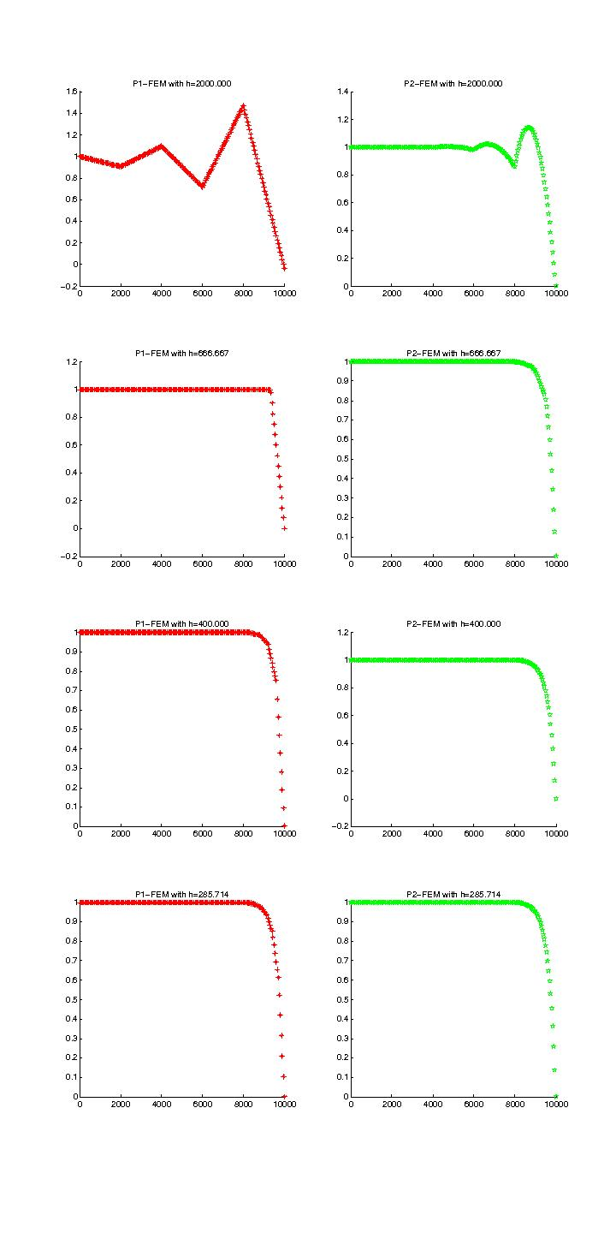
不难得出类似于Ex2.4，Ex2.5的结论。

IV附件

